Starterslening

Starterslening in Start
In Figlo Start is het voortaan mogelijk om een hypotheek van de vorm 'Starterslening' op te voeren. De Starterslening maakt het kopen van een huis beter bereikbaar voor starters op de woningmarkt. De lening wordt namelijk verstrekt bovenop wat er maximaal geleend kan worden op het inkomen. De Starterslening wordt verstrekt door SVn én kan alleen in combinatie met een NHG-garantieregeling.
Om te beoordelen of de extra lening betaalbaar is heeft SVn een eigen beoordelingsmethode ontwikkeld. Een Starterslening zorgt bovendien voor een belangrijk maandlastenvoordeel. De eerste 36 maanden van de looptijd betaalt de schuldenaar geen maandlasten, geen rente en ook geen aflossing. Belangrijk om te noemen: de Loan-to-value (LTV) norm blijft gehanteerd. Het totaal van de commerciële hypotheek én de SVn hypotheek is mogelijk tot maximaal 100% van de marktwaarde.
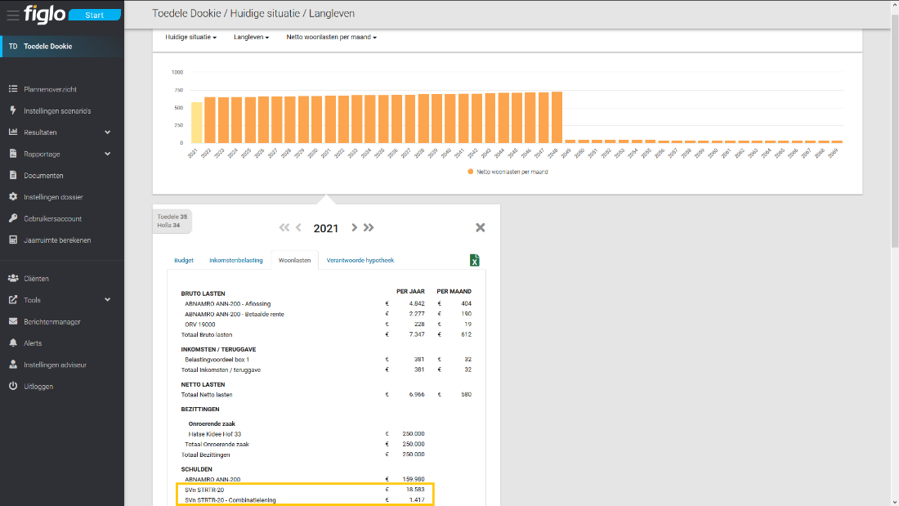
Een Starterslening hypotheek is op een bijzondere manier samengesteld. Ze bestaat uit twee annuïteiten hypotheekdelen. De hoofdschuld, genaamd de Starterslening, maakt deel uit van de hypotheekconstructie. Met het hoofdsom bedrag van de Starterslening worden de begrote kosten (deels) gefinancierd. Naast de Starterslening is er altijd sprake van een aanvullend hypotheekdeel, genaamd de Combilening. Dit deel draagt zorg voor het opvangen van de (verplichte) aflossingen op de Starterslening. Door gedurende de eerste drie jaar maandelijks of jaarlijks geld op te nemen van de Combilening, worden de aflossingen op de Starterslening buiten het budget gehouden. Door deze constructie blijft de Starterslening voldoen aan de fiscale renteaftrek eis voor een eigenwoningschuld, zijnde minimaal annuïtair aflossen in maximaal 30 jaar. Fiscaal gezien is het Starterslening deel altijd box 1, en het Combilening deel altijd box 3.
Bij het toevoegen van een Starterslening hypotheek in de huidige situatie, zorgt het systeem automatisch voor het toevoegen en berekenen van het aanvullende Combilening deel. Ook wordt het speciale maandlasten gedrag, gedurende de eerste drie jaar, automatisch verwerkt. Tot slot, ingevoerde extra aflossingen (transacties) zijn alleen van toepassing op het Starterslening deel. Tussentijds extra aflossen op de Combilening is wel mogelijk, met behulp van het veld 'Combinatielening volledige aflossing (datum)'. Is ervoor gekozen een Starterslening af te lossen met de uitkering van een overlijdensrisicoverzekering dan geldt: eerst de Combi (het box 3 deel) en daarna de Starterslening (het box 1 deel).

Starterslening in de begroting
Op de begroting in Figlo Hypotheken kan de vorm Starterslening worden geadviseerd. De betekenis en werking van deze aanvullende SVn lening is hiervoor beschreven.
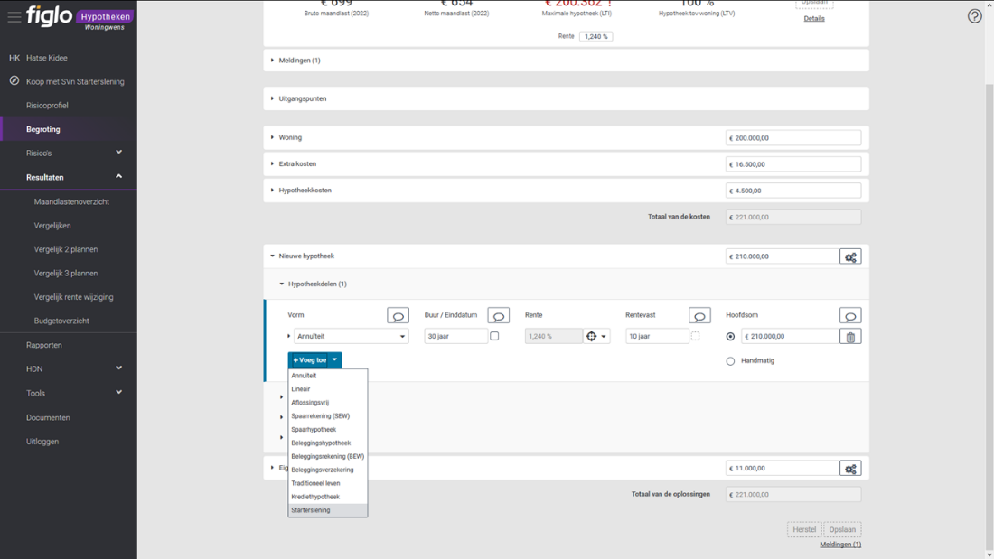
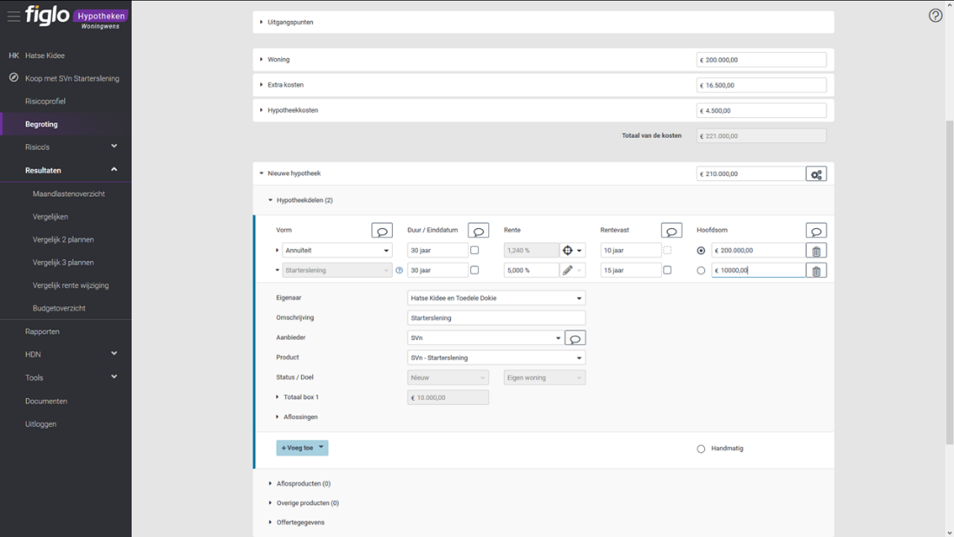
Wanneer een Starterslening onderdeel is van de hypotheekconstructie op de begroting gelden er voor de hypotheekacceptatie toets bijzondere regels. Voor de Loan-to-income (LTI) beoordeling blijft de Starterslening, voor zowel het Startersdeel als het Combi deel, buiten de beoordeling. SVn heeft een eigen beoordelingsmethode of de schuldenaar draagkrachtig genoeg is. Bij het bepalen van het maximale hypotheekbedrag gaat de toets ervan uit (aanname) dat SVn de lening goedkeurt. Een vereenvoudigd getallenvoorbeeld. Stel de koopsom bedraagt 200.000. De totale nieuwe hypotheek bedraagt 210.000. De hypotheek is opgebouwd uit een annuïteitenhypotheek bij een commerciële aanbieder groot 200.000, en een Starterslening groot 10.000. Stel het LTI-maximum op NHG normen bedraagt ruim 200.000. Dan toont het LTI-resultaat een bedrag van 210.000, gesteld dat SVn de aanvraag goedkeurt.
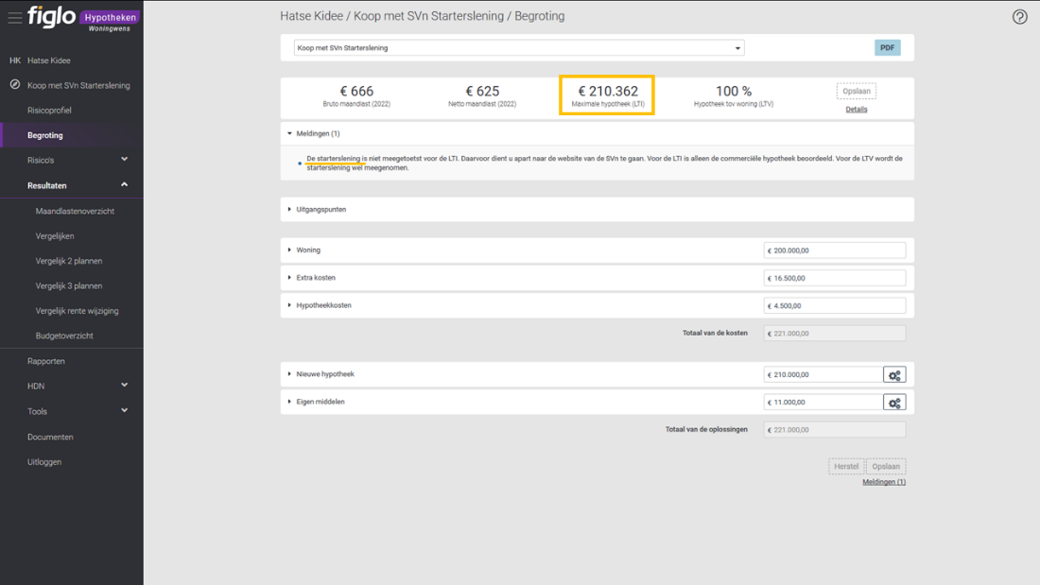
Informatie over de aanvraag en inkomensbeoordeling van een Startershypotheek aanvraag is te vinden op de website https://svn.nl/particulieren/situaties/eerste-woning-kopen
Is er sprake van een geadviseerde Starterslening terwijl er geen sprake is van NHG, volgt er een waarschuwing in het Meldingen onderdeel op de begroting. Verder kan een Starterslening slechts eenmaal worden toegevoegd als hypotheekdeel aan de constructie.
Voor de Loan-to-value (LTV) beoordeling telt alleen het Startersdeel mee. Dat het Combilening niet meetelt heeft te maken met de praktische uitwerking. De Combilening hoofdsom is bij het verstrekken van de nieuwe hypotheek altijd nihil. Pas drie jaar na aanvang van de hypotheek, is de Combilening aangegroeid tot het finale schuldbedrag. Uitgaande van een LTV maximum van 100% van de marktwaarde zou de nieuwe hypotheek van 220.000 hieraan exact voldoen.
Voor het aanvragen van een nieuwe hypotheek met daarin een Starterslening hypotheekdeel, via HDN (AX aanvraag), wordt gebruikt gemaakt van twee specifieke HDN velden bij het onderdeel Object. Het gaat om de velden SubsidieRegeling en SubsidieRegelingBedrag. De hypotheekdelen van de commerciële aanbieder worden regulier doorgegeven bij het onderdeel Lening.
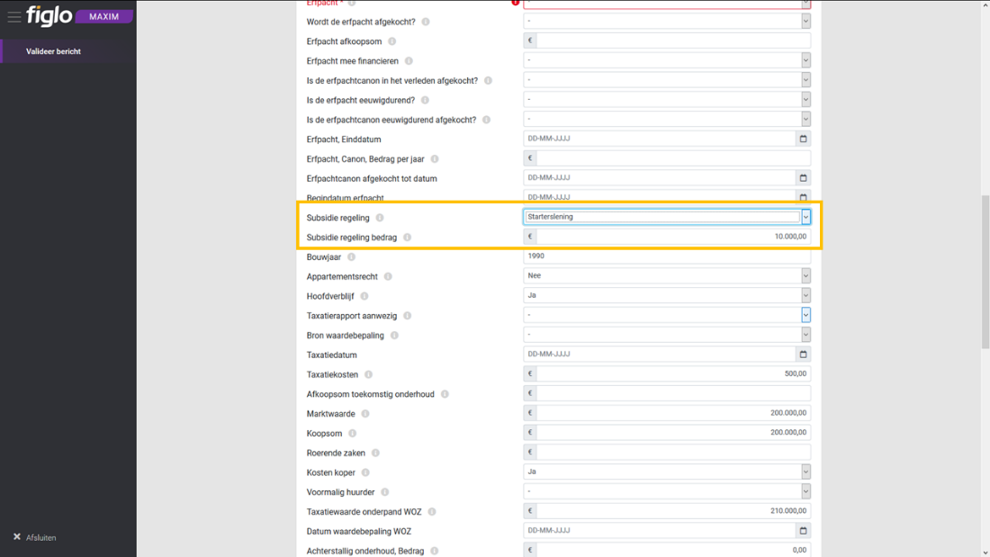

Lopende starterslening in begroting
Een lopende Starterslening maakt voortaan deel uit het onderdeel lopende Hypotheken op de begroting. In geval van de woningwens herfinanciering kan een keuze worden gemaakt of het Starterslening hypotheekdeel blijft behouden of wordt stopgezet. Indien de Starterslening wordt overgesloten (stopgezet) geldt dat automatisch ook voor de aanvullende Combilening. Voor de situatie 'alleen de SVn oversluiten' is de mapping naar het aanvraagbericht (AX) bijgewerkt. Zo'n situatie valt onder de NHG-norm 3.4.5. In dat geval wordt het veld Mutatie gevuld met de waarde ‘Overname SVn Starterslening’. Meer details over het beslismodel voor de AX mapping naar velden Regeling en Mutatie is te vinden op Zendesk.
